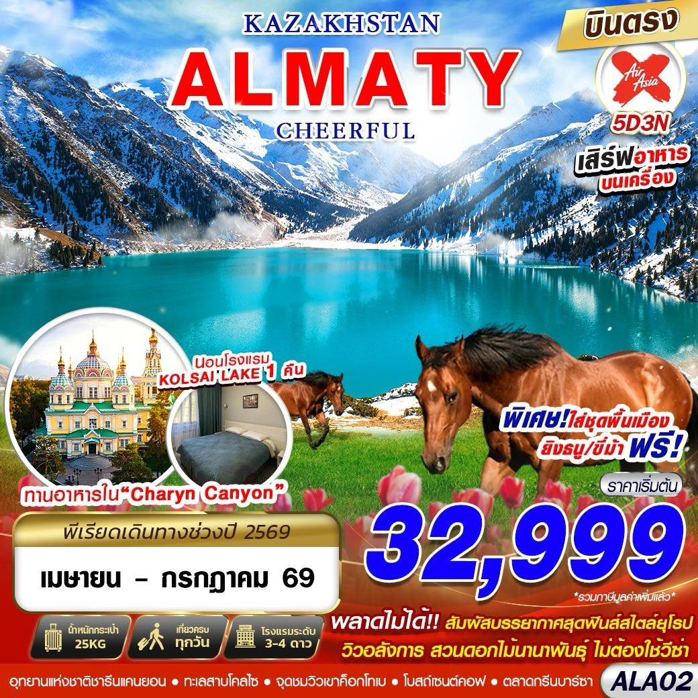

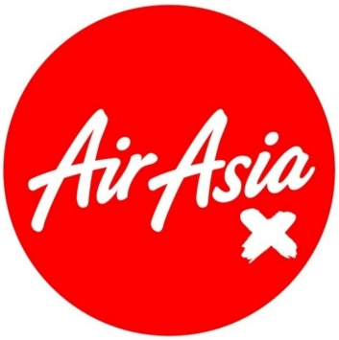
XJ864 DMK 19.30– ALA 00.10+1
น้ำหนักกระเป๋า 25 KG.
ถือขึ้นเครื่อง 7 KG.

XJ865 ALA 01.30 – DMK 10.15

มีอาหารเสิร์ฟบนเครื่องทั้งขาไป-ขากลับ
**เวลาบินอาจมีการเปลี่ยนแปลงขึ้นอยู่กับสายการบิน**

วันที่ | โปรแกรมทัวร์ | อาหาร |  |  | โรงแรม
วันที่ | โปรแกรมทัวร์ | เช้า | เที่ยง | เย็น | โรงแรม
1 | กรุงเทพฯ (สนามบินดอนเมือง) – เดินทางสู่ท่าอากาศยานนานาชาติอัลมาตี |  |  |  | GARDEN PARK INN HOTEL, ALMATY โรงแรมระดับ 4 ดาว หรือเทียบเท่ามาตรฐานประเทศคาซัคสถาน
2 | ท่าอากาศยานนานาชาติอัลมาตี – เมืองอัลมาตี – หมู่บ้านวัฒนธรรมคาซัคสถานโบราณ – สวนดอกไม้ – สวนสาธารณะพานฟิลอฟ – อนุสรณ์สถานพานฟิลอฟ – โบสถ์เซนต์คอฟ – จุดชมวิวเขาค็อกโทเบ |  |  | เมนูอาหารไทย | GARDEN PARK INN HOTEL, ALMATY โรงแรมระดับ 4 ดาว หรือเทียบเท่ามาตรฐานประเทศคาซัคสถาน
3 | อุทยานแห่งชาติชารีนแคนยอน – แบล็คแคนยอน – ทะเลสาบโคลไซ |  | ห้องอาหารอุทยานฯ วิวชารีนแคนยอน |  | KOLSAY GRAND,KOLSAI LAKE โรงแรมระดับ 3 ดาว หรือเทียบเท่าตามมาตรฐานประเทศคาซัคสถาน
4 | ชมทะเลสาบโคลไซ – ตลาดกรีนบาซาร์ – ร้านขนมช็อคโกแลต – ศูนย์การค้า – ท่าอากาศยานนานาชาติอัลมาตี |  |  | 
5 | กรุงเทพฯ (สนามบินดอนเมือง) | 
**รายการทัวร์อาจมีการเปลี่ยนแปลงตามความเหมาะสมโดยคำนึงถึงความปลอดภัยและผลประโยชน์ของลูกค้าเป็นหลัก**

อัตราค่าบริการ
กำหนดการเดินทาง | รายละเอียดไฟลท์บิน | ผู้ใหญ่ ห้องละ 2 – 3 ท่าน ท่านละ | 1 เด็ก 2 ผู้ใหญ่  เด็กมีเตียง ท่านละ | พักเดี่ยวเพิ่มอัตราท่านละ
03 – 07 เมษายน 69 | XJ864 DMK-ALA 19.30-00.10+1  XJ865 ALA-DMK 01.30-10.15 | 35,999 | 35,999 | 8,000
10 – 14 เมษายน 69 | XJ864 DMK-ALA 19.30-00.10+1  XJ865 ALA-DMK 01.30-10.15 | 39,999 | 39,999 | 9,000
12 – 16 เมษายน 69 | XJ864 DMK-ALA 19.30-00.10+1  XJ865 ALA-DMK 01.30-10.15 | 39,999 | 39,999 | 9,000
17 – 21 เมษายน 69 | XJ864 DMK-ALA 19.30-00.10+1  XJ865 ALA-DMK 01.30-10.15 | 33,999 | 33,999 | 8,000
24 – 28 เมษายน 69 | XJ864 DMK-ALA 19.30-00.10+1  XJ865 ALA-DMK 01.30-10.15 | 33,999 | 33,999 | 8,000
01 – 05 พฤษภาคม 69 | XJ864 DMK-ALA 19.30-00.10+1  XJ865 ALA-DMK 01.30-10.15 | 35,999 | 35,999 | 8,000
08 – 12 พฤษภาคม 69 | XJ864 DMK-ALA 19.30-00.10+1  XJ865 ALA-DMK 01.30-10.15 | 33,999 | 33,999 | 8,000
29 พ.ค. - 02 มิ.ย. 69 | XJ864 DMK-ALA 19.30-00.10+1  XJ865 ALA-DMK 01.30-10.15 | 35,999 | 35,999 | 8,000
12 – 16 มิถุนายน 69 | XJ864 DMK-ALA 19.30-00.10+1  XJ865 ALA-DMK 01.30-10.15 | 32,999 | 32,999 | 8,000
26 – 30 มิถุนายน 69 | XJ864 DMK-ALA 19.30-00.10+1  XJ865 ALA-DMK 01.30-10.15 | 33,999 | 33,999 | 8,000
10 – 14 กรกฎาคม 69 | XJ864 DMK-ALA 19.30-00.10+1  XJ865 ALA-DMK 01.30-10.15 | 33,999 | 33,999 | 8,000
24 – 28 กรกฎาคม 69 | XJ864 DMK-ALA 19.30-00.10+1  XJ865 ALA-DMK 01.30-10.15 | 36,999 | 36,999 | 8,000
26 – 30 กรกฎาคม 69 | XJ864 DMK-ALA 19.30-00.10+1  XJ865 ALA-DMK 01.30-10.15 | 36,999 | 36,999 | 8,000
**รายการทัวร์อาจมีการเปลี่ยนแปลงตามความเหมาะสมโดยคำนึงถึงความปลอดภัยและผลประโยชน์ของลูกค้าเป็นหลัก**

** อัตรานี้ยังไม่รวมค่าทิปพนักงานขับรถ หัวหน้าทัวร์ และ มัคคุเทศก์ท้องถิ่น ตามธรรมเนียม 2,000 บาท ต่อ ทริป ต่อ ลูกค้าผู้เดินทาง 1 ท่าน รวมไปถึงเด็ก ยกเว้นเด็กอายุไม่ถึง 2 ปี ณ วันเดินทางกลับ (Infant) ทั้งนี้ท่านสามารถให้มากกว่านี้ได้ตามความเหมาะสมและความพึงพอใจของท่าน โดยส่วนนี้ ทางบริษัทขอสงวนสิทธิ์ในการเรียกเก็บก่อนเดินทางทุกท่าน ที่สนามบิน ในวันเช็คอิน **
** ราคาเด็กอายุไม่ถึง 2 ปี ณ วันเดินทางกลับ (Infant) ท่านละ 10,000 บาท ** (ไม่มีที่นั่งบนเครื่องบิน)
** ท่านที่ถือหนังสือเดินทางไทย และมีวัตถุประสงค์เดินทางไปเพื่อการท่องเที่ยวประเทศคาซัคสถาน ไม่จำเป็นต้องยื่นขอวีซ่า โดยสามารถพำนักได้ไม่เกิน 30วัน ต่อครั้ง **
DAY 1 กรุงเทพฯ (สนามบินดอนเมือง) – เดินทางสู่ท่าอากาศยานนานาชาติอัลมาตี ()
16.30 คณะพร้อมกัน ณ ท่าอากาศยานดอนเมือง กรุงเทพฯ ชั้น 3 เคาน์เตอร์เช็คอิน สายการบิน AIR ASIA X โดยมีเจ้าหน้าที่ของบริษัทฯ คอยให้การต้อนรับ อำนวยความสะดวกตลอดขั้นตอนการเช็คอิน และ หัวหน้าทัวร์ให้คำแนะนำเพื่อเตรียมความพร้อมก่อนออกเดินทาง
19.30 ออกเดินทางสู่ ท่าอากาศยานนานาชาติอัลมาตี เมืองอัลมาตี ประเทศคาซัคสถาน โดยสายการบิน AIR ASIA เที่ยวบินที่ XJ864 **มีบริการอาหารและเครื่องดื่มบนเครื่องบิน ใช้เวลาบินประมาณ 7 ชั่วโมง**

DAY 2 ท่าอากาศยานนานาชาติอัลมาตี – เมืองอัลมาตี – หมู่บ้านวัฒนธรรมคาซัคสถานโบราณ – สวนดอกไม้ – สวนสาธารณะพานฟิลอฟ – อนุสรณ์สถานพานฟิลอฟ – โบสถ์เซนต์คอฟ – จุดชมวิวเขาค็อกโทเบ (B/L/D)
00.10 เดินทางถึง ท่าอากาศยานนานาชาติอัลมาตี เมืองอัลมาตี ประเทศคาซัคสถาน หลังผ่านขั้นตอนการตรวจหนังสือเดินทาง และตรวจรับสัมภาระเรียบร้อยแล้ว นำท่านเดินทางสู่โรงแรมที่พัก
พักที่ GARDEN PARK INN HOTEL, ALMATY โรงแรมระดับ 4 ดาว หรือเทียบเท่ามาตรฐานประเทศคาซัคสถาน
เช้า บริการอาหาร ณ ห้องอาหารของโรงแรม
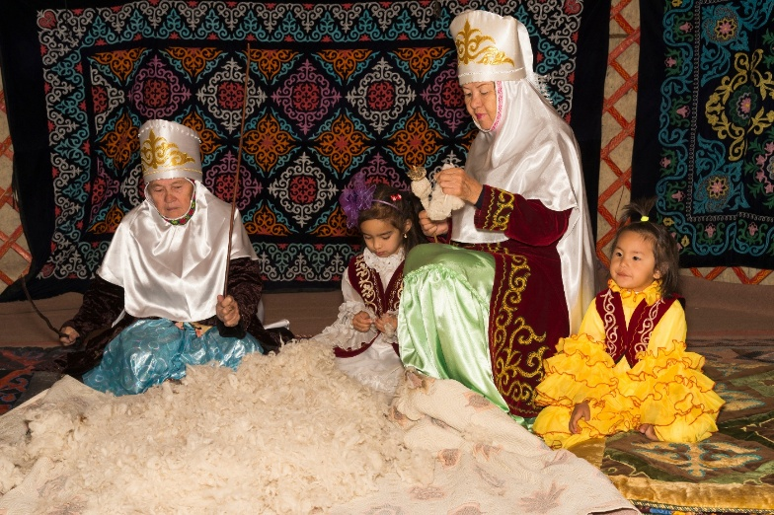
นำท่านเดินทางสู่ หมู่บ้านวัฒนธรรมคาซัคสถานโบราณ (ระยะทางประมาณ 50 กม. ใช้เวลาเดินทางประมาณ 1.30 ชม.) สัมผัสเสน่ห์แห่งวิถีชีวิตของชนเผ่าเร่ร่อนในแบบฉบับคาซัคสถานโบราณ ที่จำลองวิถีชีวิตดั้งเดิมของชาวคาซัคสถานไว้ได้อย่างมีชีวิตชีวา ท่ามกลางบรรยากาศทุ่งหญ้าแบบสเตปป์ ชมการแสดงพื้นเมือง การละเล่นโบราณ ขี่ม้า ยิงธนู และเรียนรู้การใช้ชีวิตในกระโจมยูร์ต (YURT) ที่ตกแต่งอย่างสวยงาม พร้อมลิ้มลองอาหารพื้นเมืองสูตรดั้งเดิม บรรยากาศเป็นกันเองและสนุกสนาน เหมาะสำหรับทุกวัย ทั้งครอบครัวและนักท่องเที่ยวสายวัฒนธรรม ที่ต้องการเปิดประสบการณ์ใหม่ๆ อย่างใกล้ชิดกับท้องถิ่น
**พิเศษ เพื่อให้ทุกท่านได้สัมผัสวัฒนธรรมคาซัคสถานโบราณอย่างเต็มที่ ทางทัวร์ได้รวมกิจกรรมต่างๆ ทั้งแต่งชุดพื้นเมือง ขี่ม้า และยิงธนูสำหรับทุกท่าน ฟรี!!**
เที่ยง บริการอาหาร ณ ภัตตาคาร
นำท่านชมสวนดอกไม้ (BOTANICAL GARDEN) (ระยะทางประมาณ 42 กม. ใช้เวลาเดินทางประมาณ 1.30 ชม.) เป็นสถาบันวิจัยที่ก่อตั้งขึ้นในปี 1932 จัดแสดงพืชพรรณกว่า 7,000 ชนิดจากทั่วโลก เช่น รัสเซีย ยุโรป และอเมริกาเหนือ ครอบคลุมพื้นที่กว่า 103 เฮกตาร์ ทำหน้าที่เป็นสถาบันวิจัยพืชพรรณและสถานที่พักผ่อนหย่อนใจที่รวบรวมพืชหายากและใกล้สูญพันธุ์ไว้มากมาย ท่ามกลางบรรยากาศทิวเขาที่สวยงาม
**มีการจัดแสดงสวนดอกไม้ตามฤดูกาล ตามข้อมูลดังนี้ :
- เมษายน ชมดอกทิวลิป
- พฤษภาคม ชมดอกป็อปปี้
- มิถุนายน ชมสวนเชอร์รี่
- กันยายน ชมสวนแอปเปิ้ล

ทั้งนี้ขึ้นอยู่กับสภาพอากาศในปีนั้นๆ ในกรณีที่ไม่สามารถชม BOTANICAL GARDEN ได้ทางบริษัทขอสงวนสิทธิ์ในการปรับโปรแกรม นำท่านเยี่ยมชมสวนอื่นๆ หรือสถานที่อื่นๆ แทนตามความเหมาะสม
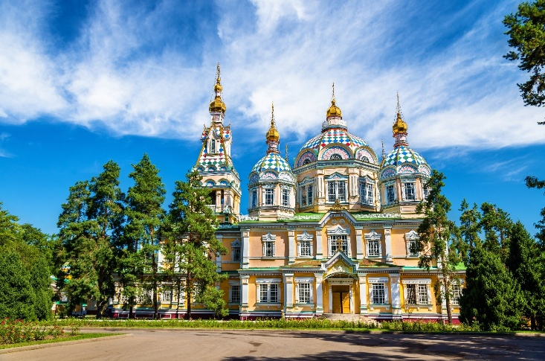
จากนั้นนำท่านสู่ สวนสาธารณะพานฟิลอฟ (PANFILOV PARK) สวนสาธารณะเก่าแก่ใจกลางเมืองอัลมาตี ที่เต็มไปด้วยต้นไม้ใหญ่ร่มรื่นและบรรยากาศผ่อนคลาย เหมาะสำหรับการเดินเล่นหรือถ่ายภาพ ชื่อของสวนแห่งนี้ตั้งขึ้นเพื่อเป็นเกียรติแก่ทหาร 28 นายจากกองพลแพนฟิลอฟ ที่ต่อสู้ปกป้องกรุงมอสโกในสงครามโลกครั้งที่ 2 บริเวณเดียวกันยังเป็นที่ตั้งของ อนุสรณ์สถานพานฟิลอฟ (PANFILOV HEROES MONUMENT) เป็นรูปปั้นขนาดใหญ่สร้างขึ้นเพื่อรำลึกถึงความกล้าหาญของทหารกองพลที่ 316 ซึ่งเสียสละชีวิตในการต่อสู้กับกองทัพนาซี รูปปั้นแสดงภาพการเคลื่อนไหวของทหารอย่างทรงพลัง และถือเป็นจุดที่นักท่องเที่ยวและชาวเมืองให้ความเคารพอย่างสูง
เดินตรงต่อไปท่านจะพบกับ โบสถ์เซนต์คอฟ (ZENKOV CATHEDRAL) หนึ่งในโบสถ์ไม้ที่ใหญ่ที่สุดในโลก และเป็นสถาปัตยกรรมอันโดดเด่นของเมืองอัลมาตี ตัวอาคารทาสีสันสดใสด้วยศิลปะรัสเซียออร์โธดอกซ์ สร้างขึ้นโดยไม่ใช้ตะปูแม้แต่ตัวเดียว และรอดพ้นจากแผ่นดินไหวใหญ่ได้อย่างมหัศจรรย์ ภายในโบสถ์ตกแต่งอย่างวิจิตรงดงาม
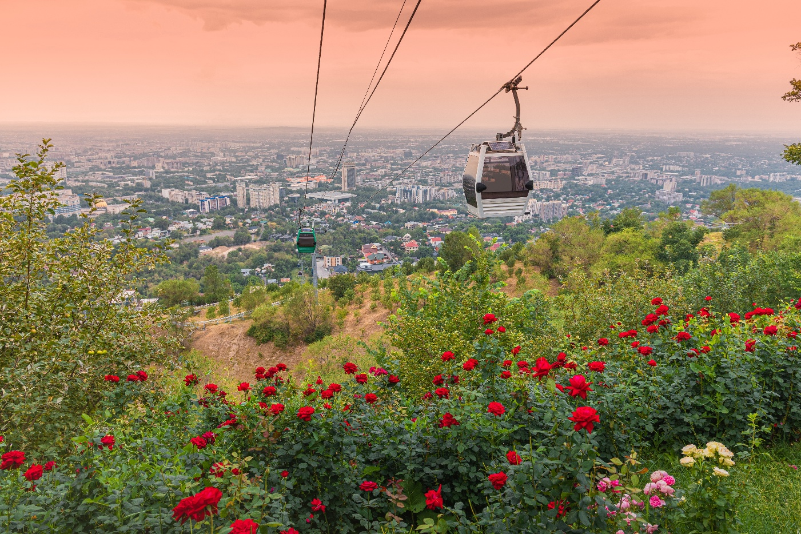
จากนั้นนำท่านเดินทางสู่ค็อกโทเบ (ระยะทางประมาณ 23 กม. ใช้เวลาเดินทางประมาณ 45 นาที) เพื่อนั่งกระเช้าเคเบิ้ลคาร์ขึ้นสู่ ยอดเขาค็อกโทเบ (KOK TOBE) (จุดชมวิวบนยอดเขา KOK TOBE คือหนึ่งในไฮไลท์ของเมืองอัลมาตี(ALMATY) ที่ไม่ควรพลาด สัมผัสทัศนียภาพมุมสูงของเมืองอัลมาตีแบบพาโนรามา 360 องศาแล้ว ตั้งอยู่บนความสูงกว่า 1,100 เมตรเหนือระดับน้ำทะเล นักท่องเที่ยวสามารถเพลิดเพลินกับวิวมุมสูงของเมืองที่สวยงามตัดกับฉากหลังของเทือกเขา ZAILIYSKIY ALATAU โดยเฉพาะในช่วงเย็นหรือพระอาทิตย์ตกดินที่งดงามจับใจ นอกจากนี้ยังมีอนุสาวรีย์ THE BEATLES ร้านค้า ร้านอาหาร สวนสนุกขนาดเล็กอีกด้วย

ค่ำ บริการอาหาร ณ ภัตตาคาร เมนูอาหารไทย
พักที่ GARDEN PARK INN HOTEL, ALMATY โรงแรมระดับ 4 ดาว หรือเทียบเท่ามาตรฐานประเทศคาซัคสถาน

DAY 3 อุทยานแห่งชาติชารีนแคนยอน – แบล็คแคนยอน – ทะเลสาบโคลไซ (B/L/D)
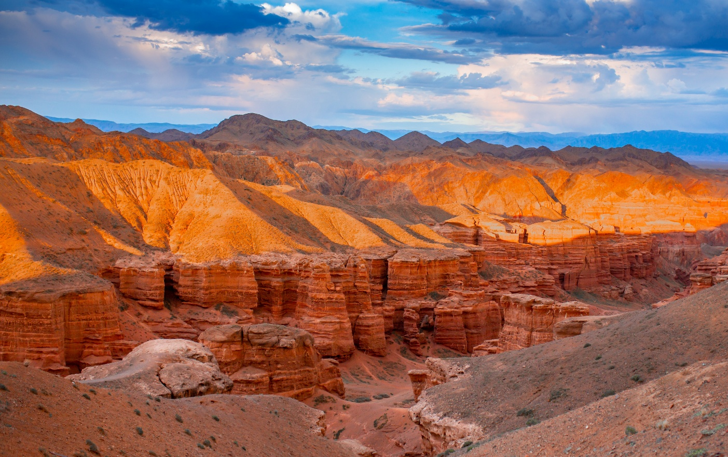
เช้า บริการอาหาร ณ ห้องอาหารของโรงแรม
นำท่านเดินทางสู่ อุทยานแห่งชาติชารีนแคนยอน (CHARYN CANYON NATIONAL PARK) (ระยะทางประมาณ 215 กม. ใช้เวลาเดินทางประมาณ 3.30 ชม.) สัมผัสความมหัศจรรย์ของธรรมชาติ หนึ่งในขุมทรัพย์ทางธรรมชาติของคาซัคสถาน ที่ได้รับฉายาว่า "แกรนด์แคนยอนแห่งเอเชียกลาง" ชารีนแคนยอนมีลักษณะเป็นหุบเขาหินทรายที่ถูกกัดเซาะจากกระแสน้ำและลมมานานนับล้านๆปี จนเกิดเป็นหน้าผาหินที่มีรูปร่างแปลกตาและมีสีสันสวยงามเหมือนกับแกรนด์แคนยอนในสหรัฐอเมริกา โดยเฉพาะจุดไฮไลท์ "Valley of Castles" หุบเขาปราสาทที่มีโขดหินรูปร่างคล้ายปราสาทเรียงรายตลอดแนว ยิ่งใหญ่และน่าตื่นตาตื่นใจ ท่ามกลางบรรยากาศที่เงียบสงบเหมาะสำหรับการถ่ายรูปและสัมผัสเสน่ห์ของธรรมชาติอย่างแท้จริง
เที่ยง บริการอาหาร ณ ภัตตาคารของอุทยานแห่งชาติชารีนแคนยอน
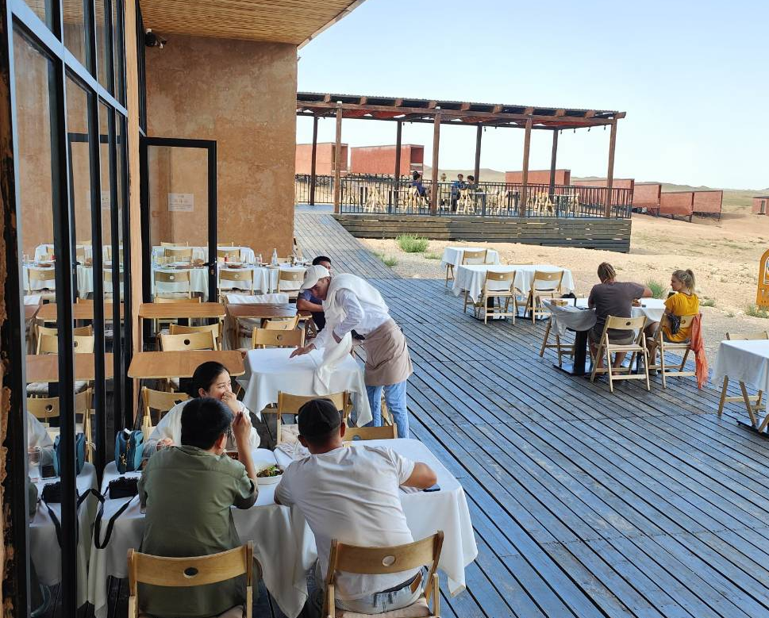
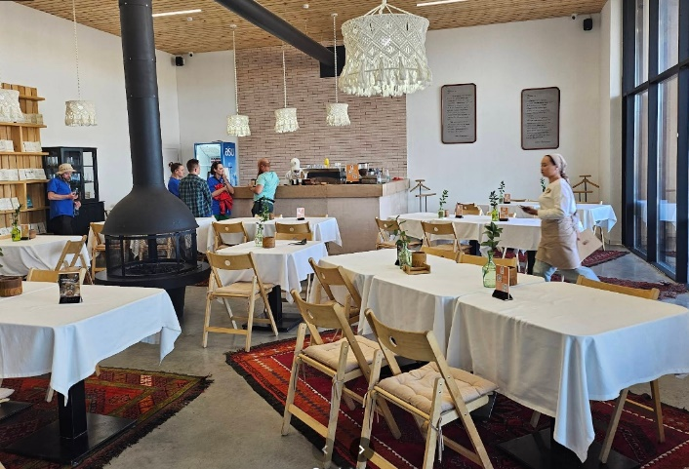

จากนั้นนำท่านเดินทางสู่ แบล็คแคนยอน (BLACK CANYON) (ระยะทางประมาณ 30 กม. ใช้เวลาเดินทางประมาณ 45 นาที) ให้ทุกท่านได้ถ่ายภาพเก็บบรรยากาศอันน่าหลงไหลตื่นตาตื่นใจ ซึ่ง BLACK CANYON ที่มีหน้าผาหินสีดำตัดกับแม่น้ำชารีน (SHARYN RIVER) ทำให้ดูเด่นตัดกับสีขาวของหิมะในฤดูหนาว เป็นทัศนียภาพที่สวยงามอย่างยิ่ง
นำท่านสู่ บริเวณทะเลสาบโคลไซ (KOLSAI LAKE) (ระยะทางประมาณ 75 กม. ใช้เวลาเดินทางประมาณ 2 ชม.) เพื่อเข้าพักโรงแรม
ค่ำ บริการอาหาร ณ ภัตตาคาร
พักที่ KOLSAY GRAND, KOLSAI LAKE โรงแรมระดับ 3 ดาวหรือเทียบเท่ามาตรฐานประเทศคาซัคสถาน
**บริเวณ KOLSAI LAKE มีโรงแรมมาตรฐานเพียง 2 – 3 แห่งเท่านั้น ส่วนใหญ่จะนอนเป็นลักษณะของ GUEST HOUSE ซึ่งรายการนี้พักในส่วนของโรงแรม**

DAY 4 ชมทะเลสาบโคลไซ – ตลาดกรีนบาซาร์ – ร้านขนมช็อคโกแลต – ศูนย์การค้า – ท่าอากาศยานนานาชาติอัลมาตี (B/L/–)
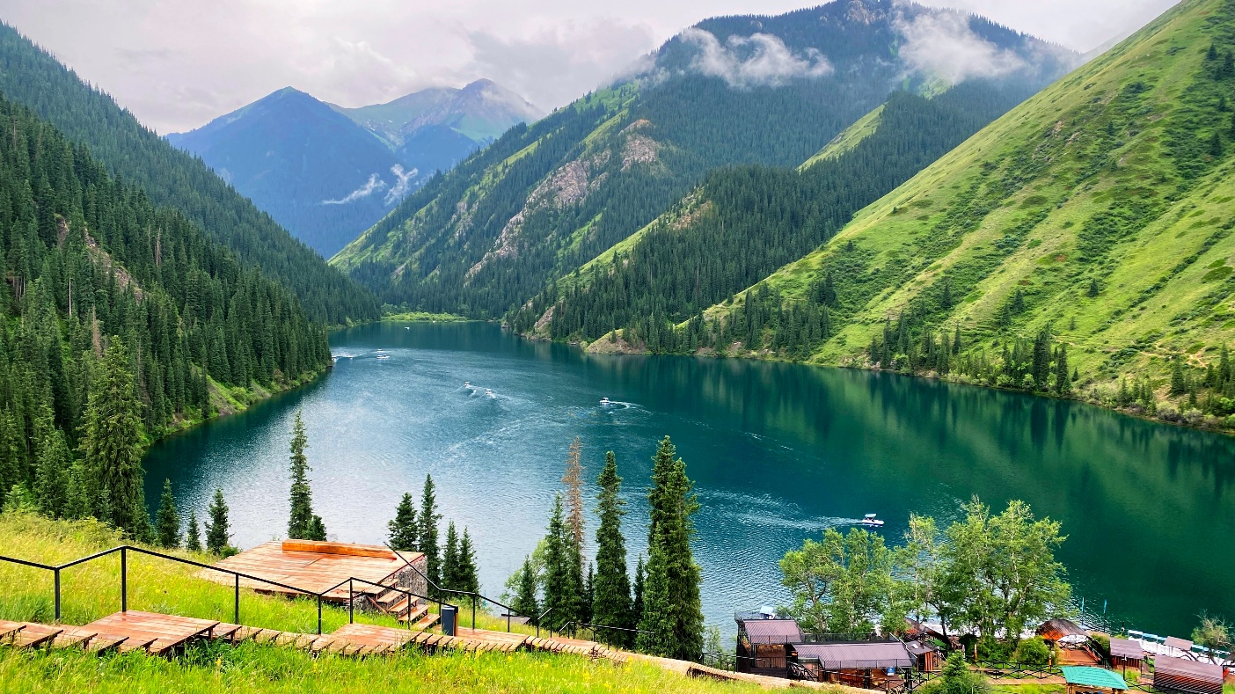
เช้า บริการอาหาร ณ ห้องอาหารของโรงแรม

นำท่านชมความงาม ทะเลสาบโคลไซ (KOLSAI LAKE) ทะเลสาบที่สวยงามที่สุดแห่งหนึ่งของประเทศคาซัคสถาน สวยงามจนได้รับการขนานนามว่า “ไข่มุกแห่งเทือกเขาเทียนซาน” ตั้งอยู่ที่เทือกเขาเทียนซาน ประเทศคาซัคสถาน ไฮไลท์ของที่นี่คือ ความงามของสีน้ำในทะเลสาบที่มีสีฟ้าเทอร์ควอยซ์ใสดั่งกระจกที่สะท้อนแนวภูเขาให้เห็นบนผิวน้ำได้ชัดเจน ยิ่งในช่วงเวลาที่พระอาทิตย์ขึ้นและตก เมื่อแสงแดดกระทบกับน้ำก็เกิดความระยิบระยับเป็นวิวที่สวยสะกดใจที่สุด บริเวณรอบทะเลสาบยังมีแนวต้นสนสลับเรียงอยู่มากมาย ในหน้าร้อนสามารถลงไปพายเรือชมวิวทะเลสาบได้ ส่วนในช่วงฤดูหนาว ทะเลสาบจะกลายเป็นน้ำแข็ง สามารถทำกิจกรรมตกปลาน้ำแข็งได้
เที่ยง บริการอาหาร ณ ภัตตาคาร
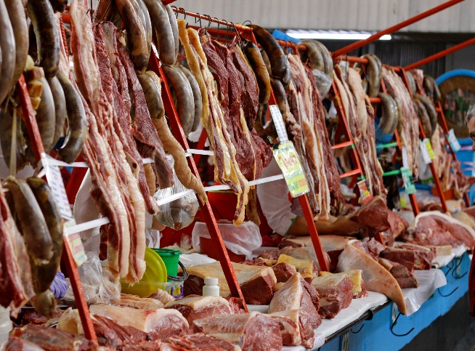
นำท่านสู่ ตลาดกรีนบาร์ซ่า (GREEN BAZAAR) ซึ่งมีสินค้าต่างๆมากมายให้ท่านเลือกซื้อ ไม่ว่าจะเป็นเสื้อผ้าเครื่องแต่งกาย สินค้าพื้นเมือง ของสด ของแห้ง ผลไม้สด ถั่วและธัญพืชชนิดต่างๆ เช่น ถั่วพิตาชิโอ อัลมอนด์ ผลไม้อบแห้ง ชีสหลากหลายชนิด น้ำผลไม้คั้นสดๆ ที่พลาดไม่ได้คือ เนื้อม้า ไส้กรอกเนื้อม้า สินค้าขึ้นชื่อของประเทศคาซัคสถาน อิสระให้ทุกท่านได้ช็อปปิ้งที่ ร้านขนมช็อคโกแลต LOTTE-RAKHAT ให้ทุกท่านได้เลือกซื้อช็อคโกแลตที่ราคาถูกและดีมีให้ทุกท่านได้เลือกหลากหลายรูปแบบ เป็นอีกหนึ่งของฝากที่น่าซื้อ นำท่านสู่ ศูนย์การค้า ที่มีร้านค้าแบรนด์ท้องถิ่นและแบรนด์ระดับสากลให้ท่านเลือกช้อปปิ้งได้อย่างมากมาย ไม่ว่าจะเป็น สินค้าแฟชั่น ร้านเสื้อผ้า เครื่องสำอางค์ น้ำหอม อุปกรณ์กีฬา เครื่องใช้ในบ้าน นอกจากนั้นยังมีร้านค้า ร้านอาหาร ร้านกาแฟคอยบริการท่านอีกมากมาย อิสระให้ท่านช้อปปิ้งตามอัธยาศัย
ค่ำ อิสระอาหารค่ำเพื่อความสะดวกในการท่องเที่ยว
ได้เวลาอันสมควรนำท่านเดินทางสู่ ท่าอากาศยานนานาชาติอัลมาตี เมืองอัลมาตี ประเทศคาซัคสถาน

DAY 5 กรุงเทพฯ (สนามบินดอนเมือง) ()
01.30 ออกเดินทางสู่ ท่าอากาศยานดอนเมือง กรุงเทพฯ ประเทศไทย โดยสายการบิน สายการบิน AIR ASIA X เที่ยวบินที่ XJ865 **มีบริการอาหารและเครื่องดื่มบนเครื่องบิน ใช้เวลาบินประมาณ 7 ชั่วโมง**
10.15 เดินทางถึง ท่าอากาศยานดอนเมือง กรุงเทพฯ ประเทศไทย โดยสวัสดิภาพและความประทับใจ

** หากลูกค้าท่านใดที่จำเป็นต้องออกตั๋วภายใน (ตั๋วเครื่องบิน , ตั๋วรถทัวร์ , ตั๋วรถไฟ)
กรุณาสอบถามเจ้าหน้าของบริษัท ทุกครั้งก่อนทำการออกตั๋วเนื่องจากสายการบินอาจมีการปรับเปลี่ยนไฟล์ท หรือ เวลาบิน โดยไม่ได้แจ้งให้ทราบล่วงหน้า ท่านใดมีไฟล์ทบินภายในประเทศต่อ โปรดแจ้งให้บริษัทฯทราบในวันจองทัวร์ทั้งนี้เพื่อประโยชน์ของตัวท่านเอง **

อัตราค่าบริการนี้ รวม
- ค่าบัตรโดยสารโดยเครื่องบิน (ตั๋ว) ไป และ กลับพร้อมคณะ ชั้นประหยัด (ECONOMY CLASS) รวมถึงค่าภาษีสนามบิน และค่าภาษีน้ำมันทุกแห่ง กรณีต้องการอัพเกรด UPGRADE หรือ เปลี่ยนแปลงบัตรโดยสาร ไม่ว่าเที่ยวใด เที่ยวหนึ่ง กรุณาติดต่อเจ้าหน้าที่เป็นกรณีพิเศษ โดยอ้างอิงค่าใช้จ่ายการจองทัวร์แบบ ไม่ใช่ตั๋วเครื่องบิน ตามที่ตามที่ตารางอัตราค่าบริการระบุ
- ค่าธรรมเนียมการโหลดกระเป๋าสัมภาระลงใต้ท้องเครื่องบิน อนุญาตให้โหลดกระเป๋าสัมภาระลงใต้ท้องเครื่องบิน โดยมีน้ำหนักไม่เกิน 25 ก.ก. (1 ชิ้น) และ ถือขึ้นเครื่องบินได้น้ำหนักไม่เกิน 7 ก.ก. (ไม่จำกัดจำนวนชิ้น แต่ทั้งนี้เจ้าหน้าที่จะพิจารณาตามความเหมาะสม) ต่อท่าน (ตามเงื่อนไขของสายการบิน)
- ค่ารถโค้ชปรับอากาศตลอดเส้นทางตามรายการระบุ
- ค่าโรงแรมที่พักระดับมาตรฐานตามรายการที่ระบุ (พัก 2-3 ท่าน ต่อ ห้อง) ในกรณีมีงานเทรดแฟร์ การแข่งขันกีฬา หรือ กิจกรรมอื่นๆ ที่ทำให้โรงแรมตามรายการที่ระบุเต็ม ทางบริษัทขอสงวนสิทธิ์ในการปรับเปลี่ยนโรงแรมที่พัก ไปเป็นเมืองใกล้เคียงแทน อ้างอิงมาตรฐานคุณภาพและความเหมาะสมเดิม โดยคำนึงถึงประโยชน์ของลูกค้าเป็นสำคัญ
- ค่าธรรมเนียมเข้าชมสถานที่ต่างๆ ตามรายการที่ระบุ กรณีไม่รวมจะชี้แจงแต่ละสถานที่ในโปรแกรม
- ค่าอาหาร ตามรายการที่ระบุ โดยทางบริษัทขอสงวนสิทธิ์ในการเปลี่ยนแปลงตามความเหมาะสม
- ค่ามัคคุเทศก์ที่คอยอำนวยความสะดวกตลอดการเดินทาง
- ค่าเบี้ยประกันอุบัติเหตุในการเดินทางท่องเที่ยวต่างประเทศ วงเงินประกันสูงสุดท่านละ 1,000,000 บาท (เงื่อนไขตามกรมธรรม์)

อัตราค่าบริการนี้ ไม่รวม
- ค่าใช้จ่ายส่วนตัวของผู้เดินทาง อาทิ ค่าทำหนังสือเดินทาง ค่าโทรศัพท์ ค่าอาหาร เครื่องดื่ม ค่าซักรีด ค่ามินิบาร์ในห้องและค่าพาหนะต่างๆ ที่ไม่ได้ระบุในรายการ
- ค่าทิปพนักงานขับรถ หัวหน้าทัวร์ และ มัคคุเทศก์ท้องถิ่น ตามธรรมเนียม 2,000 บาท ต่อ ทริป ต่อ ลูกค้าผู้เดินทาง 1 ท่าน รวมไปถึงเด็ก ยกเว้นเด็กอายุไม่ถึง 2 ปี ณ วันเดินทางกลับ (INFANT) ทั้งนี้ท่านสามารถให้มากกว่านี้ได้ตามความเหมาะสมและความพึงพอใจของท่าน โดยส่วนนี้ ทางบริษัทขอสงวนสิทธิ์ในการเรียกเก็บก่อนเดินทางทุกท่าน ที่สนามบิน ในวันเช็คอิน
- ค่าธรรมเนียมในกรณีที่กระเป๋าสัมภาระที่มีน้ำหนักเกินกว่าที่สายการบินนั้นๆกำหนดหรือสัมภาระใหญ่เกินขนาดมาตรฐาน
- ค่าธรรมเนียมการจองที่นั่งบนเครื่องบินตามความต้องการเป็นกรณีพิเศษหากสามารถทำได้ ทั้งนี้ขึ้นอยู่กับสายการบิน และ รุ่นของเครื่องบินแต่ละไฟล์ทที่ใช้บิน ซึ่งอาจเปลี่ยนแปลงได้อยู่ที่สายการบินเป็นผู้กำหนด
- ค่าภาษีน้ำมัน ที่สายการบินเรียกเก็บเพิ่ม ภายหลังจากทางบริษัทฯได้ออกตั๋วเครื่องบินไปแล้ว
- ภาษีมูลค่าเพิ่ม 7% และภาษีหัก ณ ที่จ่าย 3% กรณีต้องการออกใบเสร็จรับเงินในนามบริษัท

เงื่อนไขการจอง และ การชำระเงิน
- กรุณาทำการจองล่วงหน้าอย่างน้อย 30 วัน ก่อนออกเดินทาง มัดจำท่านละ 20,000 บาท และตัดที่นั่งการจองภายใน 2 วัน ตัวอย่างเช่น ท่านจองวันนี้ กรุณาชำระเงินใน 2 วันถัดไป ก่อนเวลา 16.00 น. เท่านั้น โดยระบบจะยกเลิกอัตโนมัติทันที หากยังไม่ได้รับยอดเงินตามเวลาที่กำหนด และหากท่านมีความประสงค์จะต้องเดินทางในพีเรียดเดิม ท่านจำเป็นต้องทำจองเข้ามาใหม่ นั่นหมายถึงว่า กรณีที่มีคิวรอ (Waiting List) ก็จะให้สิทธิ์ไปตามระบบ ตามลำดับ เนื่องจากทุกพีเรียด เรามีที่นั่งราคาพิเศษจำนวนจำกัด
- จ่ายเต็มส่วนที่เหลือ 30 วันก่อนเดินทาง
- กรณีลูกค้าเดินทางไม่ได้ สามารถเปลี่ยนชื่อคนเดินทางได้ ก่อนเดินทาง 21 วัน ขอสงวนสิทธิ์ไม่คืนค่าใช้จ่ายใดๆในกรณีที่ไม่สามารถหาคนมาแทนได้
เงื่อนไขการยกเลิก และ เปลี่ยนแปลงการเดินทาง
- ยกเลิกก่อนการเดินทางตั้งแต่ 30 วันขึ้นไป คืนเงินค่าทัวร์โดยหักค่าใช้จ่ายที่เกิดขึ้นจริง
ในกรณีที่วันเดินทางตรงกับวันหยุดนักขัตฤกษ์ ต้องยกเลิกก่อน 45 วัน
- ยกเลิกก่อนการเดินทาง 15-29 วัน คืนเงิน 50%ของค่าทัวร์ หรือหักค่าใช้จ่ายตามจริง เช่น ค่ามัดจำตั๋วเครื่องบิน โรงแรม และค่าใช้จ่ายจำเป็นอื่นๆ
- ยกเลิกก่อนการเดินทางน้อยกว่า 15วัน ขอสงวนสิทธิ์ไม่คืนเงินค่าทัวร์ที่ชำระแล้วทั้งหมด
- หากมีการยกเลิกการเดินทางโดยไม่ใช่ความผิดของบริษัททัวร์ ทางบริษัทขอสงวนสิทธิ์ไม่รับผิดชอบ และ คืนค่าทัวร์ส่วนใดส่วนหนึ่งให้ท่านได้ไม่ว่ากรณีใดๆทั้งสิ้น เช่น สถานทูตปฏิเสธวีซ่า ด่านตรวจคนเข้าเมือง นโยบายห้ามเข้าออกประเทศฯลฯ
- กรณีต้องการเปลี่ยนแปลงผู้เดินทาง (เปลี่ยนชื่อ) จะต้องแจ้งให้ทางบริษัททราบล่วงหน้า อย่างน้อย 21 วัน ก่อนออกเดินทาง กรณีแจ้งหลังจากเจ้าหน้าที่ออกเอกสารเรียบร้อยแล้ว ไม่ว่าส่วนใดส่วนหนึ่ง ทางบริษัทขอสงวนสิทธิ์ในการเรียกเก็บค่าใช้จ่ายที่เกิดขึ้นจริงทั้งหมด ทั้งนี้ขึ้นอยู่กับช่วงพีเรียดวันที่เดินทาง และกระบวนการของแต่ละคณะ เป็นสำคัญด้วย กรุณาสอบถามกับเจ้าหน้าที่เป็นกรณีพิเศษ
- กรณีต้องการเปลี่ยนแปลงพีเรียดวันเดินทาง (เลื่อนวันเดินทาง) ทางบริษัทขอสงวนสิทธิ์ในการหักค่าใช้จ่ายการดำเนินการต่างๆ ที่เกิดขึ้นจริงสำหรับการดำเนินการจองครั้งแรก ตามจำนวนครั้งที่เปลี่ยนแปลง ไม่ว่ากรณีใดๆทั้งสิ้น

เงื่อนไขสำคัญอื่นๆที่ท่านควรทราบก่อนการเดินทาง
- คณะจะสามารถออกเดินทางได้ตามจำเป็นต้องมีขึ้นต่ำ อย่างน้อย 15 ท่าน หากต่ำกว่ากำหนด คณะจะไม่สามารถเดินทางได้ หากผู้เดินทางทุกท่านยินดีที่จะชำระค่าบริการเพิ่มเพื่อให้คณะเดินทางได้ ทางบริษัทยินดีที่จะประสานงาน เพื่อให้ทุกท่านเดินทางตามความประสงค์ต่อไป
- ทางบริษัทขอสงวนสิทธิ์ในการงดออกเดินทาง หรือ เลื่อนการเดินทางไปในพีเรียดวันอื่นต่อไป โดยทางบริษัทฯ จะแจ้งให้ท่านทราบล่วงหน้าเพื่อวางแผนการเดินทางใหม่อีกครั้ง ทั้งนี้ ก่อนคอนเฟิร์มลางาน กรุณาติดต่อเจ้าหน้าที่เป็นกรณีพิเศษทุกครั้งหากท่านลางานแล้วไม่สามารถเปลี่ยนแปลงได้
- กรณีที่ท่านต้องออกบัตรโดยสารภายใน (ตั๋วภายในประเทศ เช่น ตั๋วเครื่องบิน , ตั๋วรถทัวร์ , ตั๋วรถไฟ) กรุณาติดต่อสอบถามเพื่อยืนยันกับเจ้าหน้าที่ก่อนทุกครั้ง และควรจองบัตรโดยสารภายในที่สามารถเลื่อนวันและเวลาเดินทางได้ เพราะมีบางกรณีที่สายการบินอาจมีการปรับเปลี่ยนไฟล์ทบิน หรือ เวลาบิน โดยไม่แจ้งให้ทราบล่วงหน้า ทั้งนี้ขึ้นอยู่กับฤดูกาล สภาพภูมิกาศ และ ตารางบินของท่าอากาศยานเป็นสำคัญเท่านั้น สิ่งสำคัญ ท่านจำเป็นต้องมาถึงสนามบินเพื่อเช็คอินก่อนเครื่องบิน อย่างน้อย 3 ชั่วโมง โดยในส่วนนี้หากเกิดความเสียหายใดๆบริษัทขอสงวนสิทธิ์ในการไม่รับผิดชอบค่าใช้จ่ายที่เกิดขึ้นใดๆทั้งสิ้น
- อาจจะมีการเปลี่ยนแปลงไฟล์ทบิน จากสายการบิน จะแจ้งให้ท่านทราบอีกครั้งก่อนการเดินทาง
- กรณีที่ท่านเป็นอิสลาม ไม่ทานเนื้อสัตว์ หรือ แพ้อาหารบางประเภท กรุณาแจ้งเจ้าหน้าที่เป็นกรณีพิเศษ
- กรณีผู้เดินทางต้องการความช่วยเหลือเป็นพิเศษ อาทิเช่น ใช้วีลแชร์ (Wheel Chair) กรุณาแจ้งบริษัทฯ อย่างน้อย 7 วันก่อนการเดินทาง หรือตั้งแต่ที่ท่านเริ่มจองทัวร์ เพื่อให้ทางบริษัทประสานงานกับสายการบินเพื่อจัดเตรียมล่วงหน้า กรณีมีค่าใช้จ่ายเพิ่มเติม ทางบริษัทของสงวนสิทธิ์ในการเรียกเก็บค่าใช้จ่ายตามจริงที่เกิดขึ้นกับผู้เดินทาง
- กรุณาส่งรายชื่อผู้เดินทาง พร้อมสำเนาหน้าแรกของหนังสือเดินทางทุกท่านให้กับเจ้าหน้าที่หลังจากชำระเงินกรณีที่ท่านเดินทางเป็นครอบครัว (หลายท่าน) กรุณาแจ้งรายนามคู่นอนกับเจ้าหน้าที่ให้ทราบ
- กรณีที่ออกบัตรโดยสาร (ตั๋ว) เรียบร้อยแล้ว มีรายละเอียดส่วนใดผิด ทางบริษัทขอสงวนสิทธิ์ในการรับผิดชอบไม่ว่าส่วนใดส่วนหนึ่ง หากท่านไม่ดำเนินการส่งสำเนาหน้าแรกของหนังสือเดินทางให้ทางบริษัทเพื่อใช้ในการออกบัตรโดยสาร
- หลังจากท่านชำระค่าทัวร์ครบตามจำนวนเรียบร้อยแล้ว ทางบริษัทจะนำส่งใบนัดหมายและเตรียมตัวการเดินทางให้ท่านอย่างน้อย 3 หรือ 7 วัน ก่อนออกเดินทาง
- อัตราทัวร์นี้ เป็นอัตราสำหรับบัตรโดยสารเครื่องบินแบบหมู่คณะ (ตั๋วกรุ๊ป) ท่านจะไม่สามารถเลื่อนไฟล์ท วัน ไป หรือ กลับส่วนใดได้ จำเป็นจะต้องไป และ กลับ ตามกำหนดการเท่านั้น หากต้องการเปลี่ยนแปลงกรุณาติดต่อเจ้าหน้าที่เป็นกรณีพิเศษ
- ทางบริษัทไม่มีนโยบายจัดคู่นอนให้กับลูกค้าที่ไม่รู้จักกันมาก่อน เช่น กรณีที่ท่านเดินทาง 1 ท่าน จำเป็นต้องชำระค่าห้องพักเดี่ยวตามที่ระบุ
- หนังสือเดินทาง หรือ พาสปอร์ต ต้องมีอายุใช้งานได้คงเหลือไม่น้อยกว่า 6 เดือน ณ วันกลับ
- ฤดูหนาวในต่างประเทศ มีข้อควรระวัง สภาพอากาศจะมืดเร็วกว่าปกติ สี่โมงเย็นก็จะเริ่มมืดแล้ว สถานที่ท่องเที่ยวต่างๆ จะปิดเร็วกว่าปกติ ประมาณ 1-2 ช.ม. การเดินทางควรเผื่อเวลาให้เหมาะสม และ หากมีสถานที่ท่องเที่ยวกลางแจ้ง เวลาเดินบนหิมะ อาจลื่นได้ต้องใช้ความระมัดระวังในการเดินเป็นอย่างสูง หรือ ใช้รองเท้าที่สามารถเดินบนหิมะได้ แว่นกันแดดควร เมื่อแสงแดดกระทบหิมะจะสว่างสะท้อนเข้าตา อาจทำให้ระคายเคืองตาได้
- ทางบริษัทขอสงวนสิทธิ์เปลี่ยนแปลงโปรแกรมได้ตามความเหมาะสม เนื่องจากฤดูกาล สภาพภูมิอากาศ เหตุการทางการเมือง การล่าช้าของสายการบิน เงื่อนไขการให้บริการของรถในแต่ละประเทศ เป็นต้น โดยส่วนนี้ทางบริษัทจะคำนึงถึงประโยชน์ของลูกค้าเป็นสำคัญ หากกรณีที่จำเป็นจะต้องมีค่าใช้จ่ายเพิ่ม ทางบริษัทจะแจ้งให้ทราบล่วงหน้า
- เนื่องจากการเดินทางท่องเที่ยวในครั้งนี้ เป็นการชำระแบบเหมาจ่ายขาดกับบริษัทตัวแทนในต่างประเทศ ทางบริษัทจึงขอสงวนสิทธิ์ ไม่สามารถขอรับเงินคืนได้ในบริการบางส่วน หรือ ส่วนใดส่วนหนึ่งที่ท่านไม่ต้องการได้รับบริการ หากระหว่างเดินทาง สถานที่ท่องเที่ยวใดที่ไม่สามารถเข้าชมได้ ไม่ว่าด้วยสาเหตุใดก็ตาม ทางบริษัทขอสงวนสิทธิ์ในการไม่สามารถคืนค่าใช้จ่ายไม่ว่าส่วนใดส่วนหนึ่งให้ท่าน เนื่องจากทางบริษัทได้ทำการจองและถูกเก็บค่าใช้จ่ายแบบเหมาจ่ายไปล่วงหน้าทั้งหมดแล้ว
- กรณีที่ท่านถูกปฎิเสธการเดินทางเข้าเมือง ทางบริษัทขอสงวนสิทธิ์ไม่รับผิดชอบค่าใช้จ่ายที่จะเกิดขึ้นตามมา และ จะไม่สามารถคืนเงินค่าทัวร์ที่ท่านชำระเรียบร้อยแล้วไม่ว่าส่วนใดส่วนหนึ่ง
- หากวันเดินทาง เจ้าหน้าที่สายการบิน หรือ ด่านตรวจคนออก และ เข้าเมือง ตรวจพบ หนังสือเดินทาง
(พาสปอร์ต) ของท่านชำรุดแม้เพียงเล็กน้อย เช่น เปียกน้ำ ขาดไปหน้าใดหน้าหนึ่ง มีหน้าใดหน้าหนึ่งหายไป มีกระดาษหน้าใดหน้าหนึ่งหลุดออกมา มีรอยแยกระหว่างสันของเล่มหนังสือเดินทาง เป็นต้น ไม่ว่ากรณีใดๆทั้งสิ้น ทางสายการบิน หรือ เจ้าหน้าที่ด่านตรวจคนออก และ เข้าเมือง มีสิทธิ์ไม่อนุญาตให้ท่านเดินทางต่อไปได้ ดังนั้นกรุณาตรวจสอบ และ ดูแล หนังสือเดินทางของท่านให้อยู่ในสภาพดีอยู่ตลอดเวลา ขณะเดินทาง กรณีชำรุด กรุณาติดต่อกรมการกงสุลกระทรวงการต่างประเทศเพื่อทำหนังสือเดินทางฉบับใหม่ โดยใช้ฉบับเก่าไปอ้างอิง และ ยืนยันด้วย พร้อมกับแจ้งมาที่บริษัทเร็วที่สุด เพื่อยืนยันการเปลี่ยนแปลงข้อมูลหนังสือเดินทาง หากท่านได้ส่งเอกสารมาที่บริษัทเรียบร้อยแล้ว กรณีที่ยังไม่แ (ตั๋วเครื่องบิน) ท่านสามารถเปลี่ยนแปลงได้ไม่มีค่าใช้จ่าย แต่หากออกบัตรโดยสาร (ตั๋วเครื่องบิน) เรียบร้อยแล้ว ทางบริษัทขอสงวนสิทธิ์ในการเรียกเก็บค่าใช้จ่ายที่เกิดขึ้นจริงทั้งหมด ซึ่งโดยส่วนใหญ่ตั๋วเครื่องบินแบบกรุ๊ปจะออกก่อนออกเดินทางประมาณ 14-20 วัน ทั้งนี้ขึ้นอยู่กับกระบวนการและขั้นตอนของแต่ละคณะ
- เกี่ยวกับที่นั่งบนเครื่องบิน เนื่องจากบัตรโดยสาร (ตั๋ว) เป็นลักษณะของคณะ (กรุ๊ป อัตราพิเศษ) สายการบิน ขอสงวนสิทธิ์ในการเลือกที่นั่งบนเครื่องบิน กรณีลูกค้าเดินทางด้วยกัน กรุณาเช็คอินพร้อมกัน และ สายการบินจะพยายามที่สุดให้ท่านได้นั่งด้วยกัน หรือ ใกล้กันให้มากที่สุด
- ข้อมูลเพิ่มเติมเกี่ยวกับห้องพักในโรงแรมที่พัก เนื่องจากการวางแปลนแบบห้องพักของแต่ละโรงแรมแตกต่างกัน จึงอาจทำให้ห้องพักแบบห้องพักเดี่ยว (Single) และห้องคู่ (Twin/Double) และ ห้องพักแบบ 3 ท่าน (Triple) จะแตกต่างกัน บางโรงแรม ห้องพักแต่ละแบบอาจจะอยู่คนละชั้นกัน (ไม่ติดกันเสมอไป)
- ขอสงวนสิทธิ์การเก็บค่าน้ำมันและภาษีสนามบินทุกแห่งเพิ่ม หากสายการบินมีการปรับขึ้นก่อนวันเดินทาง
- มัคคุเทศก์ พนักงาน และตัวแทนของผู้จัด ไม่มีสิทธิในการให้คำสัญญาใดๆทั้งสิ้นแทนบริษัทผู้จัด นอกจากมีเอกสารลงนามโดยผู้มีอำนาจของผู้จัดกำกับเท่านั้น
- บริษัทขอสงวนสิทธิ์ ในการไม่รับผิดชอบใดๆทั้งสิ้น หากเกิดกรณีความล่าช้าจากสายการบิน , การยกเลิกบิน , การประท้วง , การนัดหยุดงาน , การก่อการจลาจล , ภัยธรรมชาติ , การนำสิ่งของผิดกฎหมาย ซึ่งอยู่นอกเหนือความรับผิดชอบของบริษัท
- บริษัทขอสงวนสิทธิ์ ในการไม่รับผิดชอบใดๆทั้งสิ้น หากเกิดสิ่งของสูญหายระหว่างการเดินทาง ไม่ว่ากรณีใดๆก็ตาม และ ขอสงวนสิทธิ์ในการเรียกเก็บค่าใช้จ่ายตามจริง กรณีท่านลืมสิ่งของไว้ที่โรงแรมและจำเป็นต้องส่งมายังจุดหมายปลายทางตามที่ท่านต้องการ
- รายการนี้เป็นเพียงข้อเสนอที่ต้องได้รับการยืนยันจากบริษัทฯอีกครั้งหนึ่ง หลังจากได้สำรองโรงแรมที่พักในต่างประเทศเรียบร้อยแล้ว โดยโรงแรมจัดในระดับใกล้เคียงกัน ซึ่งอาจจะปรับเปลี่ยนตามที่ระบุในโปรแกรม

*เมื่อท่านชำระเงินค่าทัวร์ให้กับทางบริษัทฯแล้วทางบริษัทฯ จะถือว่าท่านได้ยอมรับเงื่อนไขข้อตกลงทั้งหมดนี้แล้ว*
** ขอขอบพระคุณทุกท่าน ที่มอบความไว้วางใจ ให้เราบริการ **

